JUGUEM?
Aquí tens fotos dels i les mestres quan érem petits/es, esbrines qui és qui?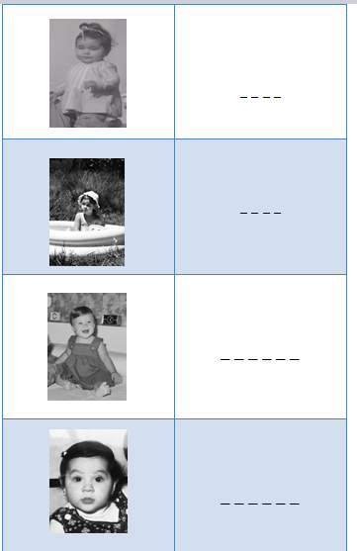
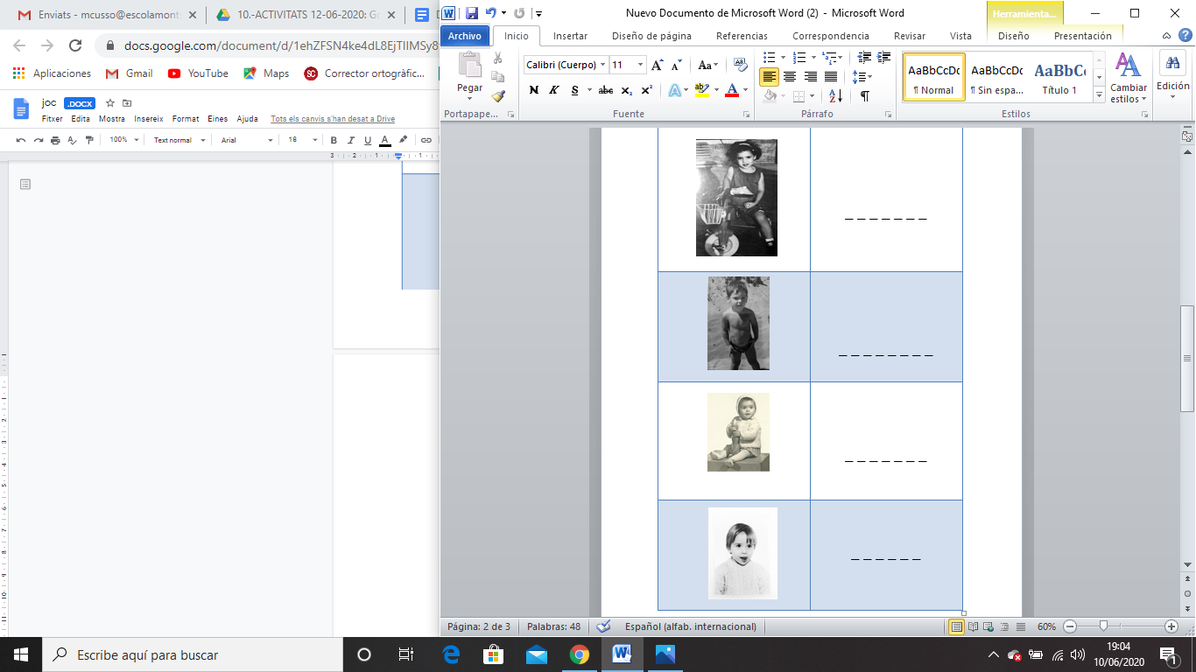


Busca i troba quants animals veus de cada!!! Som-hi!!!!!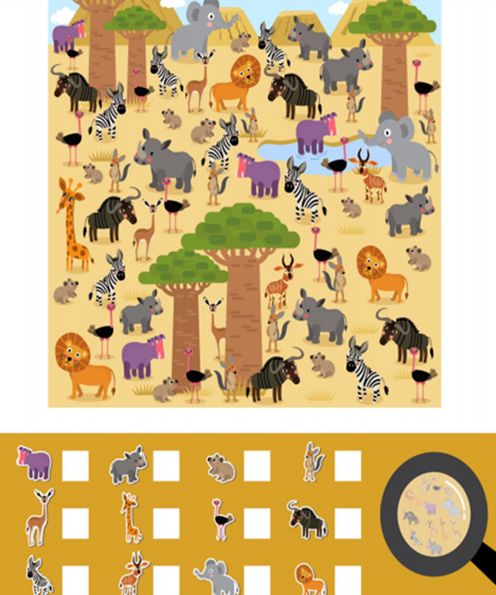

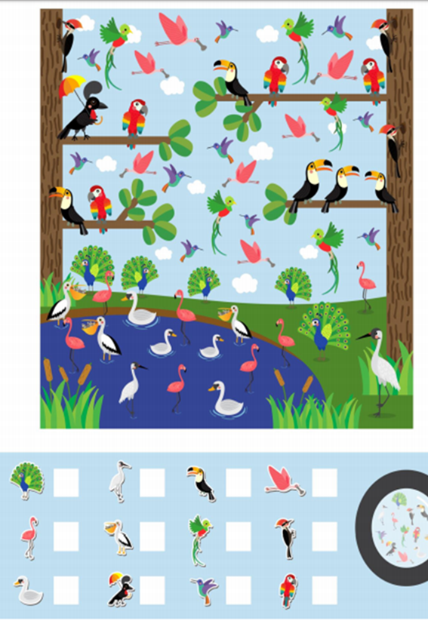

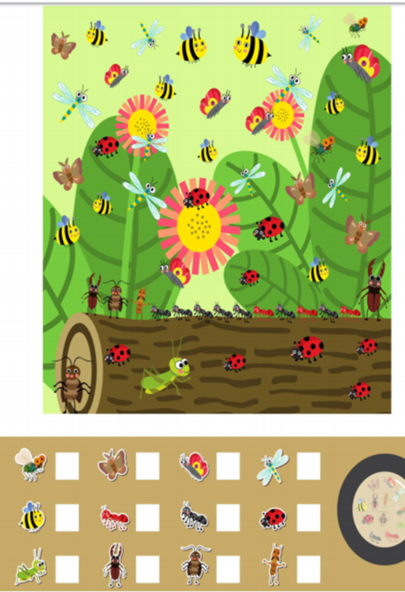

Encercla tots els ocells que estiguin mirant cap a la dreta!!!



Encercla tots els cocodrils que estiguin mirant cap a l’esquerra!!!

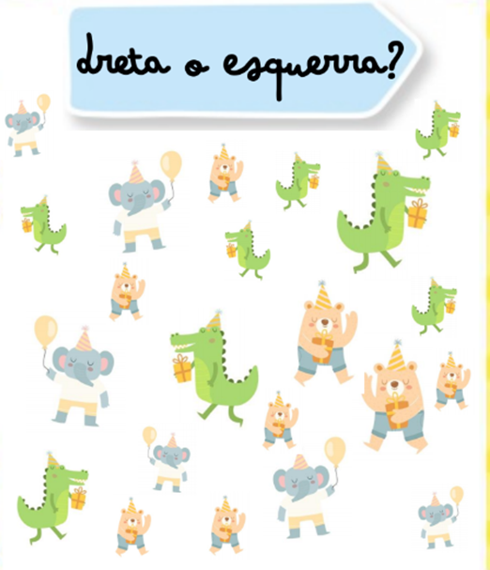

Joc de parelles d’equivalència dels diners. Retalla, barreja les cartes i busca les equivalències!!!!

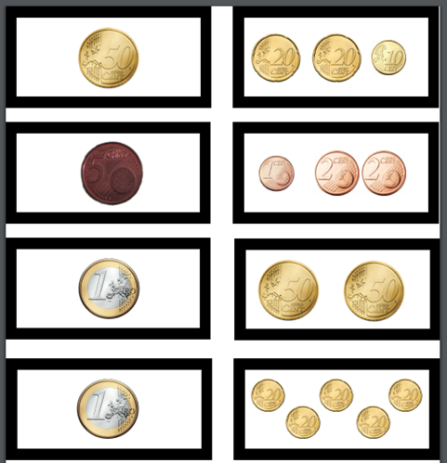

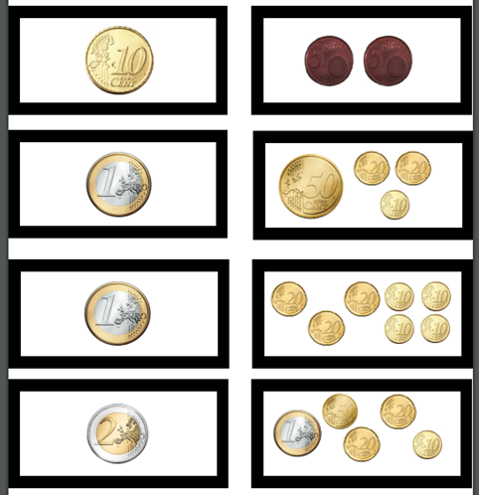



ENGLISH
http://www.edu365.cat/infantil/angles/index.html

EDUCACIÓ FÍSICA
Aquesta pàgina web ens proposa jocs d’arreu del mon. Són molt divertits
http://m.chuegos.webnode.es/
Aquí teniu cinc jocs amb daus per fer activitat física a casa.
https://www.elvalordelaeducacionfisica.com/articulo/juegos-con-dados-educacion-fisica/
Us proposem un munt de reptes per fer a casa o fora, a veure quants en podeu fer.
https://portal.edu.gva.es/cefireae/va/2020/04/17/reptes-efacasa/
Aquí teniu uns curses de velocitat per fer amb reptes.
http://www.microsprints.org/post/prize-challenge-covid-19/
També us proposem tasques i reptes d’expressió corporal.
http://www.jouscout.com/jocs.htm

ESCAPE ROOM PER TOTA LA FAMÍLIA: “Salvem els JJOO”
Heu d’entrar a l’enllaç i llegir atentament tota la informació que us demana. Primer de tot heu de visualitzar un vídeo, seguidament us presentaran els personatges i després li haureu de donar a començar. Esperem que gaudiu fent aquest Escape room!! https://sites.google.com/view/escaperoomsalvemjjoo
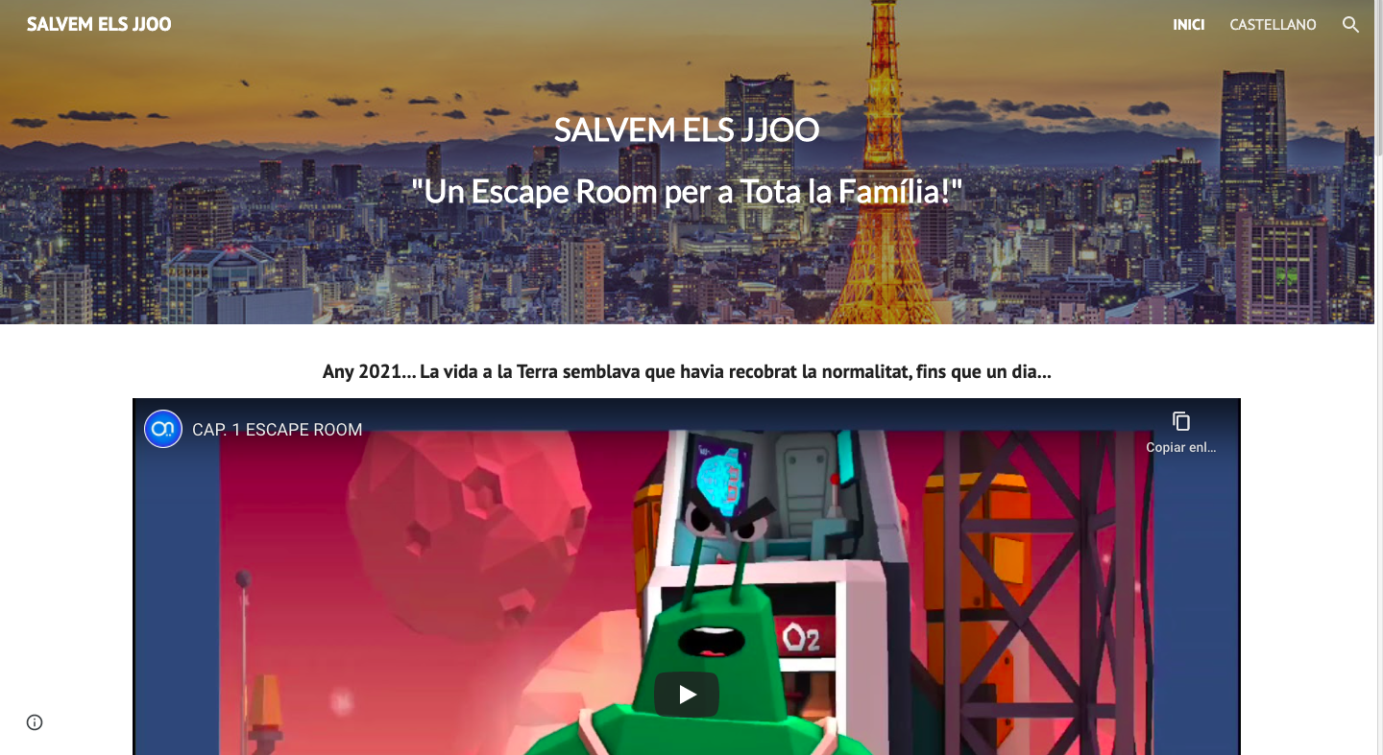

JOCS I ACTIVITATS DE LLENGUA (Clica a sobre de l’opció que vulguis):
1- SOPA DE LLETRES
2- ENDEVINA-ENDEVINETA
3- ACTIVITATS DE LECTURA
4- LECTURA COMPRENSIVA
5- LLETRA PER LLETRA
6- EL JUEGO DE LOS CUENTOS

MÚSICA
1- CASTILLO MUSICAL
2- EL BOSQUE MÁGICO
3- EXPLORADOR SONORO

VIDEOJOC
VIDEOJOC "SKY" Els nens de la llum. (El jugador/a volarà pel cel explorant nous mons buscant les estrelles perdudes, fent amics i compartint una experiència de música i paisatges espectaculars)

